A vizsgáztató tölti ki:  Vizsga dátuma: ............. év ............. hó ........ nap  Vizsgaközpont azonosítója: .............  Vizsgáztató neve: .................................................... | A vizsgáztató tölti ki:  Értékelés: Alap szintű feladatok: %  Emelt szintű feladatok %  megfelelt/nem felelt meg  Vizsgáztató aláírása:
 | Vizsgázó neve:
76. feladat
Nyissa meg a táblázatot!
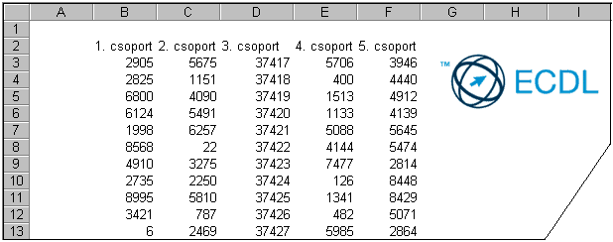A táblázat a B2:F26 tartományban számokat tartalmaz 5 oszlopban, valamint egy képet.

Feladata a következő:
1.  Helyezze a képet a táblázat alá két példányban!
2.  Írja a G2-es cellába az „Összesen” szót, majd a G oszlopban összegezze függvény segítségével az 1., 2., 4. és 5. csoport értékeit!
3.  Írja a H1-es cellába az „Átlag” szót, majd a H oszlopban átlagolja függvény segítségével az 1., 4. és 5. csoport adatait!
4.  Számítsa ki az I oszlopban, hány százalékát adja a 4. és 5. csoport az 1., 2., 4. és 5. csoport összesített értékeinek!
5.  Számítsa ki a 27. sorban az 1., 2., 4. és 5. csoportra, mennyi a legmagasabb és a legalacsonyabb értékek különbsége!
6.  Rendeljen dátum formátumot a 3. csoport értékeihez, és igazítsa őket középre!
7.  A B2:F26 tartomány köré vonjon szegélyt, a háttérszínt pedig állítsa sárgára!
8.  Növelje meg a betűméretet, és módosítsa a betűtípust a 2. sorban!

9.  Ábrázolja oszlopdiagramon az 1. és 5. csoport adatait a következők szerint (a diagramot új munkalapként hozza létre):
A diagram címe „1&5” legyen!
A diagramhoz tartozzon keret nélküli jelmagyarázat!
A tengelyfeliratok betűnagysága legyen 12 pontos!
10. Jelenítsen meg a J oszlopban képlet segítségével egy 1-est, ha az 1. csoport értéke nagyobb az 5. csoport értékénél! Más esetben ne jelenjen meg semmi!
11. Állítson be fejlécet, amely középen a „Csoportok” szót tartalmazza, jobboldalt pedig az oldalszámot!
12. Nyomtassa ki a munkalapot (ívet) oszlop- és sorazonosítókkal együtt!
13. Mentse el a dokumentumot a megadott néven a megadott helyre!

